Импортировал таблицу work

**sqoop import --connect jdbc:postgresql://node3.novalocal/pg_db --username exporter -P --table work --hive-import --hive-database carbon_postgre_import --hive-table work_parquet --as-parquetfile**



Посмотрел размер



Сделал запросы на эту таблицу

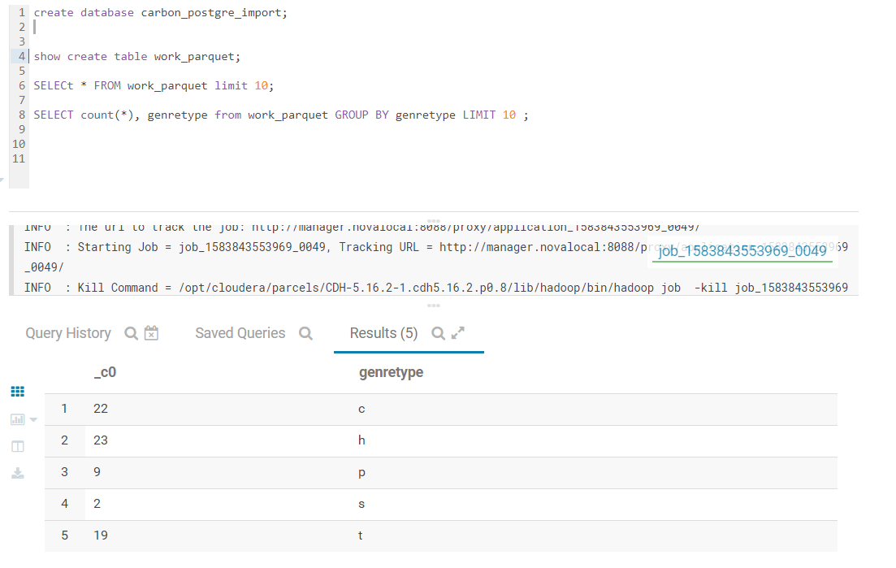

Импортировал таблицу sales_large, хотел импортировать в avro, не получилось, пришлось в паркет, но название таблицы забыл поменять, осталось sales_large_avro ☺

Здесь попытка импортировать в AVRO, написало, что несовместимый формат ☹

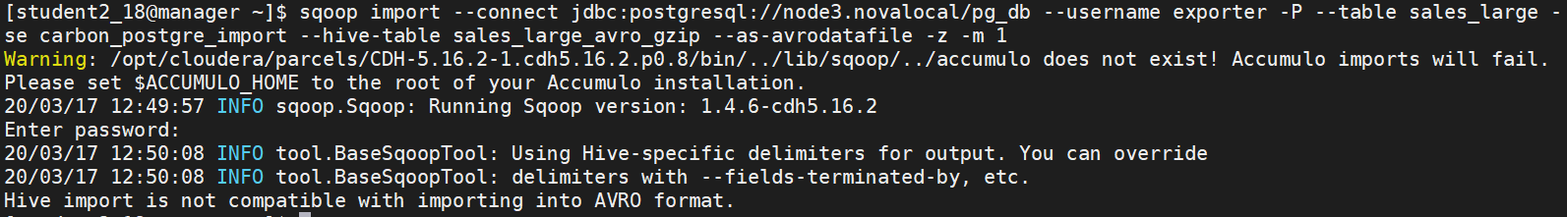

Для демонстрации компрессии импортировал sales_large в формате паркет, но с компрессией gzip

**sqoop import --connect jdbc:postgresql://node3.novalocal/pg_db --username exporter -P --table sales_large --hive-import --hive-database carbon_postgre_import --hive-table sales_large_parquet_gzip --as-parquetfile -z -m 1**

По умолчанию тип компрессии, что был выше - Snappy, размер этих файлов: 458 mb



При gzip компрессии: ……. А нет gzip компрессии, хоть я и указал ее вроде ключом –z. Соответственно, тип остался snappy



